澳纽及大洋洲福音未及之民

黄建辉

《环球华人宣教学期刊》第40期，2015年4月

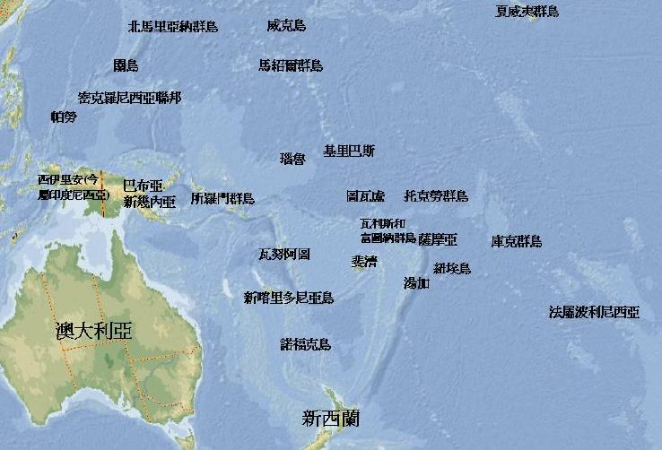
前言 — 澳 纽 及大洋洲 福音遍传, 今日华人的使命!
「亲爱的弟兄阿、有一件事你们不可忘记、就是主看一日如千年、千年如一日。 主所应许的尚未成就、有人以为他是耽延．其实不是耽延、乃是宽容你们、不愿有一人沉沦、乃愿人人都悔改。」 彼得后书3章8-9节
西方宣教士把福音遍传大洋洲
2013年六月中,澳洲中信主办第六届太平洋会议,几位讲员不约而同的提及两、三世纪前的西方宣教士，为把福音传到太平洋的原住民，因着神加略山的大爱，他们不畏食人风俗的危险,一个接一个的漂洋过海，不惧艰难孤寂，勇敢地前往偏远的太平洋岛屿宣教。虽然有宣教士真的殉道被吃掉，然而那些肩负使命，不为艰难所阻的宣教士,仍终其一生服事土著，把他们引领到基督面前,甚至有三、四代仍然在宣教工场服事。今日，你若到太平洋岛国，你会惊讶大部分的太平洋岛国土著，已是敬虔的信徒，岂不知他们从前有吃人的风俗。(详细历史请参阅美国中信出版的『宣教披荆斩棘史』P170-204 太平洋群岛:传道于乐园， 或Wikipedia，维基百科网址List of missionaries to the South Pacific 或Christian missionaries in Oceania)
异端正非常努力抢夺在于土著中信徒

大洋洲通常是指南半球的太平洋的众多岛屿,包括澳大利亚大陆和纽西兰,其间又分密克罗尼西亚(Micronesia); 美拉尼西亚(Melanesia 包括巴布亚新畿内亚PNG 和所罗门群岛Solomon Islands)和玻里尼西亚Polynesia 包括纽西兰和夏威夷)
大洋洲共有14个国家,16个属土,总人口共三千六百万(35,669,267人), 包括澳洲 23,034,879人; 纽西兰 4,465,900人 其它 9,175,369人，注1)但由于幅员辽阔,而且大多是岛屿,来往交通极之不便。特别现代人来往交通以航空代替海运, 因为人口稀少,所以显得遥远及昂贵。因此,相对来说,今日的大洋洲福音工作,比其它地区更易被忽略。然而异端异教却因大使命基督徒的疏忽,他们努力工作,把前西方宣教士建立的成果轻易夺去,实在使人痛心。摩门教自己声称在汤加王国(Kingdom of Tonga)他们的信徒占其总人口的57.07%;在撒摩亚( Samoa)占37.7%,在美属撒摩亚(American Samoa)占28.5%,(注2)然而,福音派的在这些地区的福音宣教活动几近于零，这些事实,不能不使我们所谓福音派的宣教机构醒觉!!!虽然一般而言, 大洋洲国家都已算作基督教国家,然而,从他们轻易接受异端来说,他们的信仰根基很成疑问,值得我们思想去再布道!

至于在大洋洲的华人人口,在宣教学而言(注3),在这区华人应有足够的基督徒资源及影响可让未闻福音者接触到福音,例如中文圣经,耶稣传等。可是尚未有整全计划向这区未闻福音的华人作有系统的布道和作门徒栽培。靠主恩典,澳洲中信过去二十年,在过去派出短宣队前往太平洋岛国及澳纽城乡布道,虽然在其中三个岛国参与教会:瓦努阿图的维拉港;斐济的苏瓦以及新喀尔多尼亚的努美亚参与建立福音据点和教会;也在澳纽城乡也做了一点工作,但对整体华人群体的福音遍传而言,我们做得甚少,尚是幼嫩阶段!
单在澳洲,华人人口快达百万(注4),操粤语的华人达三十多万人 只占粤语人口19%是广义基督徒,福音派基督徒占人口的12%;至于操普通话的华人,也不继的增长,也快要超过四十多万,但只有12%是广义基督徒,12%是福音派(注5) ;至于纽西兰华人超过二十万,操粤语的有约六万,普通话约十多万, 纽西兰华人宗教信仰不如西洋人强烈，故有超过半数没有宗教信仰，信仰基督者占22.2％，信仰佛教者占12.2％。纽西兰出生华人信仰基督教者（29.0％）高于海外出生华人（20.3％）；但海外出生的华人信仰佛教的比例则较高(注6)。所以广义来说澳纽华人尚是列在无宗教或传统宗教的行列!!

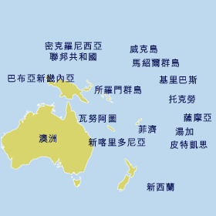
自中国开放政策以来,有更多中国农村,或穷困的省份的华人,选择来到澳洲及纽西兰较偏远的打工,特别是摘水果、烧焊或屠宰等工作,也有一些来到较偏远的大学读书(比较容易入学),近年来也有香港及台湾的青年,拿假期工作签证来到澳纽城乡工作,他们来到言语不通,又孤寂的异乡,他们在国内甚少机会听福音,若有基督徒关爱他们,又向他们分享福音,他们信主机会非常大。

中国的新移民随着经济开放，大量移居大洋洲
至于太平洋的岛国与属土,近日因中国的经济开放,经原来的华裔侨民引介,及中国政府(包括大陆及台湾) 的外交影响,大量的华人新移民涌进,他们大部分在当地经营杂货小商店,甚至执商业牛耳地位,但大部分岛国尚未有健全的华人教会。详情可参考纽西兰中信冯庆权宣教士编撰的『大洋洲华人宣教工场手册大纲』(注7)
笔者过去有机会到过一些大洋洲的岛国,如汤加王国,所罗门群岛,斐济和大溪地等,探访当地的华人,了解他们离乡背井来到远离乡亲,特别来到一些治安不稳,在那里开小店,简直与坐牢无异,他们正是如羊无牧,困苦可怜。正是极需要有基督怜悯心肠的信徒或宣教牧者,将基督救赎,赦罪释放的好信息和他们分享。
中国国势渐强和崛起，使更多华人迁徙世界各方各国，正是华人广泛接触福音的机会,华人在异邦信主,华人教会也在当地发挥见证基督救赎恩典和大能,说不定就是使用华人复兴已冷淡软弱的西方甚至大洋洲的信徒。
多年前西方的宣教士开山辟石,牺牲性命,用殉道血所建立神的国度,将食人的民族改变成纯朴基督教国民,现今眼见又快被异端异教影响,华人基督徒门徒,我们能无恸于衷吗?
华人信徒要操练信心,爱心,坚毅,勇气和果敢!肩负起福音遍传的使命!求主怜悯帮助我们。
思考问题:
- 您对大洋洲的福音传播有何认识?建议阅读美国中信出版的『披荆斩棘』及纽西兰中信冯庆权宣 教士编撰的『大洋洲华人宣教工场手册大纲』
- 对于偏远的太平洋岛国的福音需要,您有为此找寻数据并经常为此祷告吗?
- 您觉得中国的经济国势崛起,作为华人基督徒,神给我们的使命是甚么?

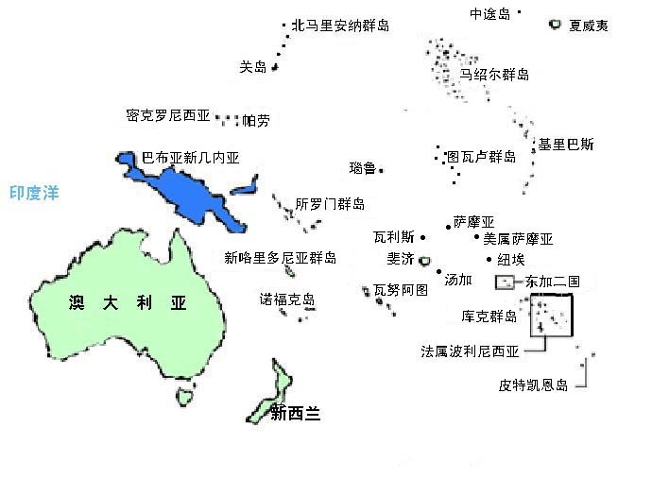
2014 03 14 UD

注1: 资料来源:维基百科, 大洋洲条

注2: Wikipedia :The Church of Jesus Christ of Latter-day Saints membership statistics, 很多摩门教徙洗礼多次,他们的统计未必反应实际。例如汤加,另一统计数字他们教徒只占人口的18%

注3: 根据乔舒亚计划Joshua Project资料

注4: 据澳洲统计局2011年华人人口866,208 4人,按増长率推算 2014华人人口将达一百万

注5: 统计是按Joshua project提供估计

注6:参考中华民国侨务委员会:各国华人人口专辑:

注7:参澳洲中信网:www.ccma.org.au

